Классный час «Тамбов – город в сердце России»
Цель: формировать у обучающихся стремление расширить свои знания о родном крае – городе Тамбове.
Задачи:
1. Познакомить учащихся с процессом исторического развития города Тамбова.
2. Познакомить детей с биографией людей, прославивших город.
3. Способствовать формированию чувства гордости за свою страну, свой город.
4. Учить бережному отношению к историческому наследию города.
Оборудование:
1. Презентация к уроку (слайды сменяют друг друга по щелчку).
2. Выставка детских рисунков.
3. Проектор.
4. Экран.
Ход урока
I. Организационный момент.
Итак, друзья, внимание –
Прозвенел звонок.
Садитесь поудобнее –
Начнём же мы урок.

II. Сообщение темы урока.
Сегодня мы поговорим о нашем родном городе. Ребята, вы уже обучающиеся 8 класса, наверняка, на уроках истории или краеведения вы говорили о нашем городе, расскажите, что вы знаете о Тамбове? (Ответы детей).
На этом уроке нам предстоит расширить знания о символах города, совершить путешествие по «старому» и «новому» Тамбову, познакомится с людьми, которые смогли прославить его не только в нашей стране, но и во всем мире.

III. Путешествие по «старому» Тамбову.
1. Символы города.

О Тамбове – русском городке
Расскажу сегодня Вам друзья.
В город тот, приехав налегке,
Стал навечно покорён им я.

Тамбов – город в России, административный центр Тамбовской области. Кто из вас знает, почему городу дали именно такое название? (Ответы детей).

На самом деле версий достаточно много. Например, люди говорили, что враги, бегущие от стен старого города, кричали: «Там Бог». Но на самом деле первоначальное название города писалось Тонбов (в переводе с мордовского «омут») и было связано с предполагаемым местом основания крепости для защиты от набегов на реке Липовица «напротив крайней мордовской деревни Тонбов» и реки Тонбов. Хотя город заложили в другом месте, он сохранил первоначальное наименование.

Какие символы нашего города вы знаете? (Ответы детей).
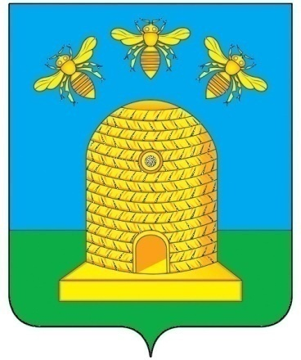
Самый главный символ, это, конечно же, герб (рис.). На нем, как мы знаем, на синем фоне неба (символ чистоты) изображены три пчелы (символ трудолюбия тамбовского народа), улей (общий дом). Они напоминают о богатстве города, трудолюбии, согласии и добрососедстве его жителей.

Ф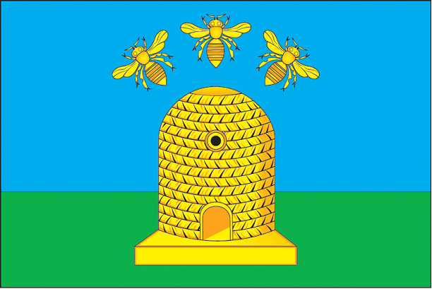лаг – то же самое изображение, но расположенное на прямоугольном полотнище (рис.). Сегодня эти пчелки прилетели к нам в класс. Они будут путешествовать с нами.
Какой символ мы еще не обсудили? (Ответы: о гимне). О нем мы поговорим чуть позже.
2. XVII век. Основание крепости.

Э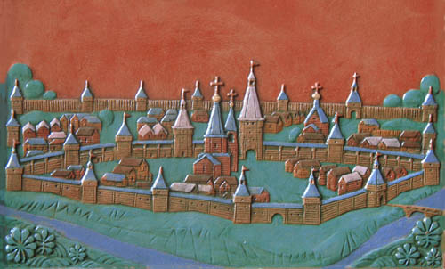то первый период образования города.
Тамбов был основан 17 апреля 1636 года воеводой Романом Боборыкиным в качестве опорного пункта Московского государства. Для Тамбова выбрали холм при слиянии рек Цны и Студенца. Сама природа позаботилась о защите его от вражеского нападения. Крепость Тамбов состояла из острога и города (Кремля) (рис.). Стены крепости были срублены из дуба в два связанных между собой ряда и усилены сторожевыми башнями. Высота стен достигала 6 метров. С южной стороны крепость защищал глубокий ров, упиравшийся концами в Цну и Студенец. Он заполнялся водой. Крепость занял гарнизон, насчитывавший свыше 1000 войнов. Целый ряд крепостей были призваны защищать южные границы государства от набегов крымских татар. В том числе и наша крепость. Татарским набегам была поставлена надежная преграда.
В дальнейшем город Тамбов стал одним из сборных пунктов русских полков, принимавших участие в походах Петра I. Неудача первого похода заставила императора приять меры для быстрейшего строительства русского военно-морского флота. Для этого потребовалась рабочая сила тамбовских крестьян для рубки лесов. Тамбовская древесина стала основой первого русского флота.
Сейчас мы должны отправится в следующий исторический период развития города.
3. XVIII век. Новая крепость.
В этот период была отстроена новая крепость после того, как пожар уничтожил старую. Но она уже не потребовалась.
В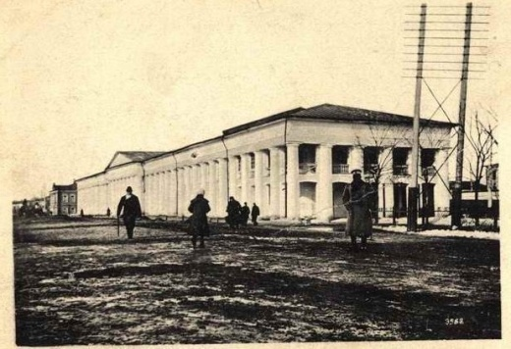нешне Тамбов напоминал тогда большое село: те же деревянные дома, соломенные в большинстве крыши, улицы без мостовых, огороды.
После того, как город получил статус административного центра губернии, он стал перестраиваться. И этим занялись столичные архитекторы. Они составили план застройки Тамбова. По этому плану развернулось строительство ряда крупных зданий, в их числе был построен гостиный двор (ныне здание ГУМа) (рис.).
В декабре 1785 года правителем в Тамбове был назначен Гавриил Романович Державин. Может вы где-то слышали это имя? (Ответы детей). Сейчас в его честь назван тамбовский государственный институт.
Он интересовался проблемой судоходства на Цне и идеей сделать ее судоходной до Тамбова. Державин таким образом надеялся улучшить торговлю тамбовскими товарами и облегчить доставку в Тамбов дров и строевого леса, а также камня, находившегося, по слухам, в большом количестве по берегам Цны.

Ученик 1: Было время, здесь Державин жил.
Его имя и поныне чтут.
Он когда-то всем руководил,
В городе, который так не крут.
Не нужна Тамбову крутизна.
Он, как отражение Руси.
Здесь берёз Российских белизна,
О веках минувших говорит.
И вот закончился этот период. И мы отправляемся в следующий век.

4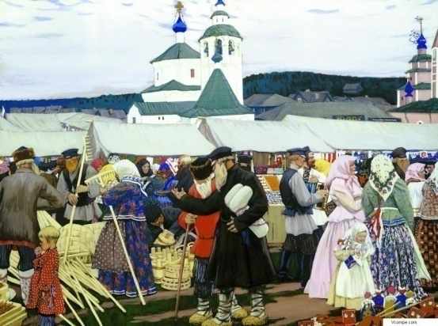. XIX век. Торговые ярмарки.
В этот период возрос вывоз зерна и хлеба. Значительное количество зерна попадало за границу. Но самые большие обороты приходились на ярмарки (рис.). Они устраивались в всех крупных городах, в том числе и в Тамбове. В это время вся центральная часть города на несколько дней превращалась в сплошной рынок. В пестрой, многоликой толпе можно было встретить купцов и Москвы, Средней Азии, Польши.
На этом исторические события этого века, естественно, не кончаются. На самом деле описание каждого из периодов может занять очень долгое время. Поэтому на этом мы закончим описание XIX века в Тамбове и отправляемся в следующий век!
5. XX век. Век великих войн и грандиозных перемен.
XX век – век страшных событий – войн, восстаний и политических переворотов. Но именно здесь я хотела бы поговорить о великих людях, изменивших ход истории.

Ребята, а вы знаете каких-нибудь знаменитых тамбовских людей? (Ответы детей).
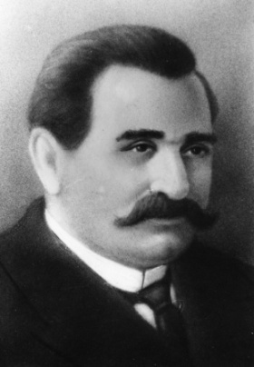

Начать мне хотелось бы действительно с великого человека. Это Александр Николаевич Лодыгин (рис.). Может вы что-то слышали об этом человеке?
Александр Лодыгин – русский электроник, изобретатель лампы накаливания, то есть лампы, которой мы п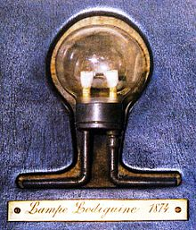ользовались наши предки, пользуемся мы и будут пользоваться наши потомки очень долгое время. Ведь без этого источника света мы уже не сможем представить себе существование. В Тамбове он поступил в Кадетский корпус и должен был стать военным, как и его отец. Но свою жизнь он отдал науке и создал не только лампу накаливания (рис.), но проект летательного и водолазного аппаратов.
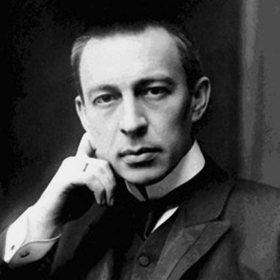

Ребята, каких композиторов вы знаете? (Ответы детей). Слышали ли вы такое имя, как Сергей Васильевич Рахманинов (рис.)?
Это один из знаменитых на весь мир композиторов. Родился он в дворянской семье. Сергей Васильевич очень быстро приобрел знаменитость как композитор, пианист и дирижер. В его честь в Тамбове было названо музыкальное училище.
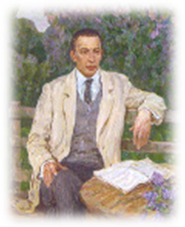
В селе Ивановка (усадьба Рахманиновых), в Тамбовской области, ежегодно проходят фестивали, на которые приезжают совсем юные и уже опытные, знаменитые музыканты.
Самым любимым растением у Сергея Рахманинова было сирень. В его усадьбе посажены кусты сирени, собранные со всего мира. Ему же он посвящал свои музыкальные шедевры. Давайте прослушаем один из них.
/Прослушивание музыкальной композиции «Сирень» Сергея Васильевича Рахманинова/.

XX век – век великих войн. Одна из них – Великая Отечественная. Тамбов бросил все силы на помощь советским войскам. Это и оружие, и продовольствие, и, конечно, добровольцы, которые ради своей страны были отдать свою жизнь.
Н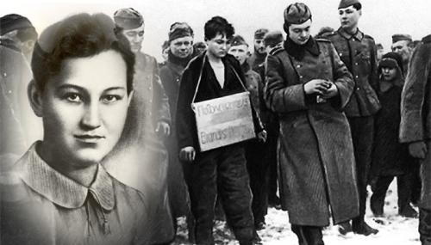а одной из центральных улиц Тамбова поставлен памятник настоящей героине, первой женщине, удостоенной звания Героя Советского Союза. Кто из вас догадался, о ком я говорю? (Ответы детей).
Конечно, это Зоя Космодемьянская (рис.). Что же за подвиг совершила эта девушка? (Ответы детей).
Зоя была очень болезненным ребенком, но не смотря ни на что добровольцем отправилась на фронт, где ее отправили в партизанский отряд.
У нее и ее товарищей (их отправили трое) было задание – поджечь вражеское поселение. С частью задания они справились. Партизаны смогли погубить достаточно немцев и их оружия, но обратно вернулся только один.
Зоя попала в плен, когда поджигала сарай одного из назначенных немцами стражников. То есть получается, что партизанку выдал советский гражданин. Космодемьянскую приговорили к расстрелу, но перед тем, как осуществить приговор, ее очень долго мучили: выводили в жуткий мороз босой на снег, жгли бычки об кожу, в нее бросали котелок с помоями, вырывали ногти. Не смотря на все это, она не предала своей родины.
Такой поступок не в силах сделать даже огромный, сильный человек, а хрупкая девушка смогла! И все это ради будущих поколений, ради нас с вами. Таких как Зоя было очень мало, но все же они были! Они подарили нам жизнь. Но за это мы им платим очень плохо. Забывая их подвиги, мы не ценим жизнь, которую они нам подарили!
На этом разговор о войне мы не закончим. Сейчас предлагая прослушать вам одну музыкальную композицию. Попробуйте вспомнить, где вы ее слышали.
/Прослушивание марша «Прощание Славянки»/.
Где же мы можем услышать эту мелодию? (Ответы детей). Кто из вас знает, как называется этот марш? (Ответы детей).
С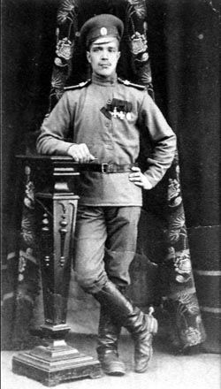овершенно верно, этот марш «Прощание Славянки» звучит на всех парадах, в которых участвуют российские войска. Он был написан Василием Ивановичем Агапкиным (рис.).
Василий Иванович не был рожден в Тамбове. Прожил он здесь достаточно долгое время, в связи со службой. Занимался в классе духовых инструментов в нашем музыкальном училище, которое сейчас имеет имя Сергея Рахманинова, о котором шла речь чуть выше. Пока он жил в Тамбове, Агапкин и написал «Прощание славянки», которое сейчас является гимном Тамбовской области.
Он был руководителем оркестра, который был участником всех знаменательных парадов в Советском Союзе. И главное, они участвовали на самом великом параде – Параде Победы в 1945 году.
Разве эти люди не могут быть кумирами? Разве не на них надо равняться людям? Мы же можем гордится ими вдвойне, ведь они наши земляки!

Ребята, какой из этих людей XX века вас наиболее впечатлил? Почему? (Ответы детей).

III. Путешествие по «новому» Тамбову.
«Новый» Тамбов – это Тамбов, в котором живем мы.

Ученик 2: Ты в сердце России, мой славный Тамбов.
Край стройных берёзок, степей и лесов.
Край красной рябины и белых снегов.
Ты в сердце России, мой славный Тамбов
По всей моей жизни течёт речка Цна,
Весной полноводна и сердцу мила.
Я много найду для тебя добрых слов,
Как верю в тебя, как люблю свой Тамбов.
Ученик 3: Я вижу мой город над речкою Цной
Красивый, счастливый, всегда молодой.
Растут новостройки, блестят купола.
В Тамбове живу я и этим горда!
Вдыхаю я воздух твоих площадей,
Мне радует сердце смех наших детей.
В тебе- вся Отчизна, во мне- твой покой.
Мы связаны вместе одною судьбой.

Сейчас я предлагаю вам посмотреть небольшой фильм о нашем славном городе (просмотр видеофильма «Тамбов – город в сердце России»)

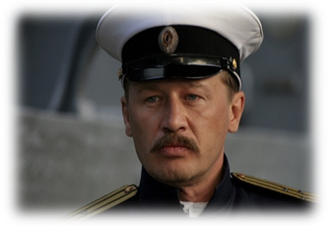
Сегодня мы можем гордится не только архитектурными строениями, учебными заведениями, но и людьми, которые стали настоящими звездами.

Сначала мне хотелось бы рассказать вам об Олеге Борисовиче Фомине (рис.). Мне кажется, что его имя может и не слышали, а вот его самого наверняка видели. Посмотрите на экран. Где вы встречали этого человека? (Ответы детей). Это актер, снимавшийся в фильмах «Адмирал», «Next» и многих других. В фильме «Next» он снимался в роли актера, а так же режиссировал его.
Этот артист родился в Тамбове. Здесь закончил школу, посещал театральные кружки, а потом отправился поступать на театральный факультет. И конечно же поступил!
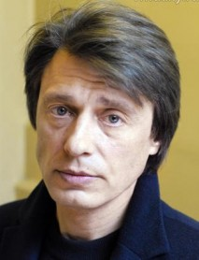
Ещё один известный актер российского кино-Лобоцкий Анатолий Анатольевич. Выпускник нашей гимназии. Анатолий Лобоцкий родился в довольно прогрессивной для провинциального Тамбова семье гуманитариев. Отец, в честь которого назвали будущую звезду экрана, был известным в Тамбове журналистом и литератором. Мать работала в библиотеке.
Таких людей на тамбовской земле очень много. И каждый из них добился определенных высот. Каждый из нас может последовать их примеру. Ведь не главное быть богатым, главное иметь определенную цель в жизни и любыми способами достичь ее.

Ученик 4: Дарит герб твой лучезарный мёд
Историческому городу…
И приезжий человек поймёт,
Что Тамбов прекрасен смолоду.
На земле Тамбовской я живу,
Где лесами Цна любуется.
О Тамбовском волке чту молву,
О тебе душа волнуется.
Ученик 5: Всё равно любить тебя готов,
И Россию, так мне нужную.
Излучай приветливо, Тамбов,
Доброту великодушную…
Людям в жизни помоги,
Оправдай надежды вольные,
И на счастье нас благослови
Под мотивы колокольные…
Домашним заданием на сегодня у вас было задание нарисовать рисунок, посвященный нашему любимому городу Тамбову. Давайте посмотрим, что у вас получилось.

IV. Подведение итогов урока.
О чем сегодня мы говорили? (Ответы детей).
Что вам понравилось больше всего? (Ответы детей).

